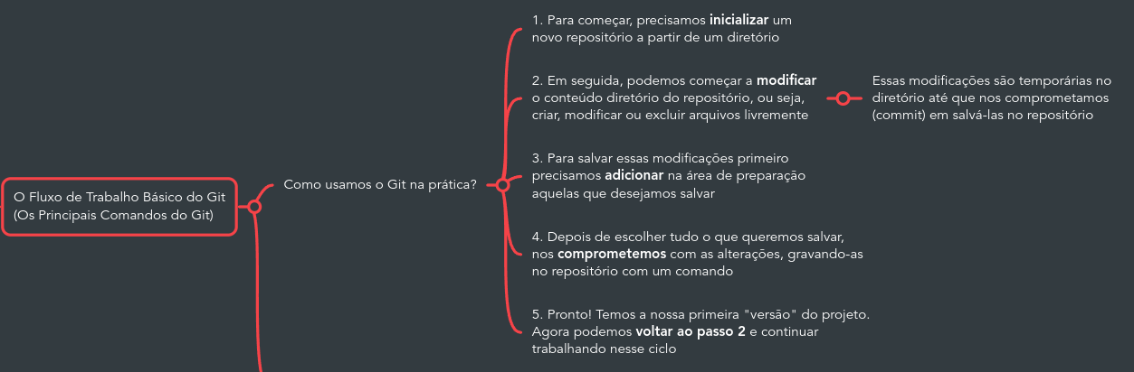
Módulo Git + GitHub – OneBitCode

